Anykščių rajono Svėdasų Juozo Tumo – Vaižganto gimnazija
Priešmokyklinio ugdymo grupė

Rytmetys „PABŪKIME DRAUGE“

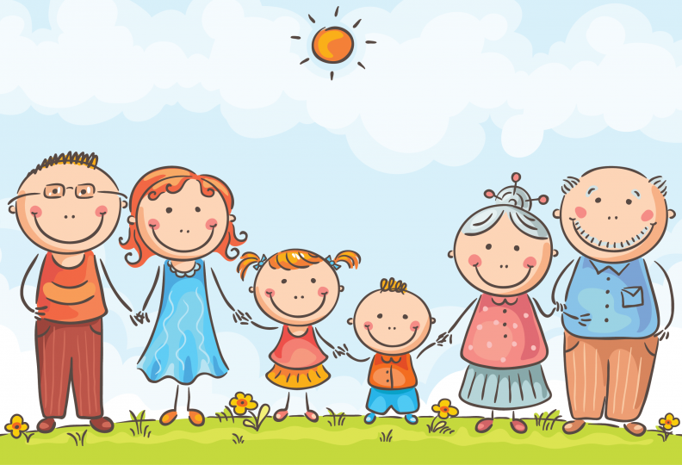

Mokytoja Nijolė Braukylienė

2018 m.
Tema: Rudenėlis
Tikslai: padėti vaikams stiprinti dvasinį ryšį su jo artimaisiais;
ugdyti vertybines nuostatas per pažinimą, patyrimą ir veiklą.
skatinti tėvų tarpusavio bendradarbiavimą;
Priemonės: daržovės, vaisiai, kamuoliukas, siūlų kamuolys, skustukai, spalvotas popierius, vokai su daržovėmis, spalvotos servetėlės, staltiesės, skaitmenys, padėkos šeimoms.
Nuorodos: Lietuvių liaudies rateliai, žaidimai, šokiai. Šiauliai. 2004
Kaip atsirado žemė. Lietuvių etimologinės sakmės. V. Vaga. 1986
Sveika, dainele. A. Darafėjienė. Šiaurės Lietuva. 1999
Ugdymas per žaidimus ir šokius. I dalis. 11 takelis. Gyvenimo ir tikėjimo institutas
Mažosios pasakos. J. Avyžius. V. Vaga. 1970
Žurnalo „Vakaro žvaigždelė“ priedas CD „Svajonės link“. 2015
Dalyviai: priešmokyklinio ugdymo grupės vaikai, tėveliai, globėjai.

Šventės eiga
Deklamuoja vaikas:
Rudenėlis kai atėjo
Žemėn lapai nubyrėjo.
Rudenėli, tu puikus,
Šiandien sukvietei visus!
Mokytoja:
Jei staiga dingtų visi keliai,
Tai kur tada eitų žmonės?
Kur būtų kelio pradžia?
Kur būtų kelio galas?
Tėveliai:
Eitų žmonės vienas prie kito,
Be kelio , be takų eitų.
Žmogus būtų kelio pradžia
Žmogus būtų kelio galas.
Mokytoja: Džiugu matyti taip gausiai Jus susirinkus, todėl norime Jums tarti:
Sveiki, mamytės, tėveliai ir globėjai,
Į mūsų grupę atskubėję,
Sveiki visi, į vaikus pažiūrėt
Ir save parodyt atbildėję.
Pabendraukime visi.
Ši diena lai bus šviesi...
Žaiskime visi drauge-
Džiaukimės švente smagia!
Tad susikibkime visi rankomis ir pasidžiaukime, kokia graži šeimynėlė susirinko!
Ratelis „Graži mūsų šeimynėlė“
„Minčių lietus apie rudenį“ Visi stovi ratu, kamuoliukas keliauja per rankas, žaidėjai sako po žodį apie rudenį.
Trumpa vaikų programa. Vaikai rodo keletą pamėgtų veiklos sričių:
- Ritminė skaičiuotė su judesiais „Drum drum drumbacėlė...“
- Sakmė „Kodėl voras su kupra?“
- Dainelė „Voro kuprinė“.
- „Voratinklis“ . Iš kuprinės išsiima siūlų kamuolį ir rezga voratinklį.
- Masažas tėveliams.
- Dainelė „Aš nebijau lietaus“
- Žaidimas „Lietutis“
- „Daržovių ginčas“, „Avižėlė ir Rugelis“.
Bendros veiklos kartu su tėveliais, globėjais:
Oi nuo seno, oi nuo seno
Mįslės tarp žmonių gyvena.
Įvairias šventes sutinkant,
Mįsles minti labai tinka.
Paskaitykim, pamąstykim
Ir įminti pabandykim.

Pagalvok ir atspėk: (kiekvienai šeimai po mįslę)
- Buvo jis darže toks storas
Raudonskruostis... (pomidoras)
- Auga jie aukštai aukštai
Mėgsta sultis jo vaikai... (obuoliai)
- Jis galingas, apvalus
Dar oranžinis, sunkus... (moliūgas)
- Ant šakos jos svyra svyra
Minkštos, skanios, tai jos ...(slyvos)
- Jis pailgas, visas žalias
Marinuot juos mėgsta mamos...(agurkas)
- Ant šakos pati skaniausia
Tai žalia, geltona...(kriaušė)
- Pjaustai jį ir ašaroji
Labai sveika, kai sloguoji .
Namuose laikai jį pynėj
Arba dar kažkur pintinėj...(svogūnas)
- Mums šaltibarščiai-skanu
Deda ką į juos...(krapų)
- Pats verčiausias, bet aštrus
Pasakykit, kas tai bus...(česnakas)
- Kabo jos po dvi po dvi
Visas raudonų būrys.
Jas pamačius, seilė tįsta
Ir vadiname jas...(vyšniom)

Žaidimai: „Grybs grybs baravyks“, „Karšta bulvė“, Daržovių krepšelis“, „Vaisių puokštė“,
„Riešutėliai“.
Rateliai: „Šiaudų batai“, „Skrido žvirblis per ulyčią“, „Šiaudų kūlys“, „Aviža prašė“.

Gali būti Šeimų prisistatymas. Pasirenka spalvą, papuošia stalą ir atsineša tos spalvos rudens gėrybes. Spalvas ištraukia iš anksto. Kiekviena šeima traukia skaičių, pagal kurį turės prisistatyti.

Bendros pasakos be galo kūrimas. Kiekviena šeima pasako po vieną daiktą ir baigia sekti pasaką.
„Buvo senis ir senutė, susitarę bulves skutė, o kai vakaras atėjo ...“

Tapti pasakų personažais. Reikalingi 7 dalyviai. Jie sustoja į eilę. (1-ropė, 2 –senelis, 3-senelė, 4-anūkėlė, 5 –šunelis, 6-katinėlis, 7-pelytė). Inscenizuojama pasaka „Ropė“. Seka savanoris iš vaikų.

Spręsti kryžiažodžius, baigti posakius, atrinkti ir klijuoti lapus ant nupieštų medžių kamienų, spalvinti grybus, kurti rudenines mandalas ir kt.

Gali būti konkursai:
- Užduotis. Rudens gėrybė.
Išdalinami spalvoti, vienodo dydžio plono popieriaus lapai. Pusė minutės plėšo, o po to dėlioja kokią nors rudens gėrybę pagal spalvą.
- Užduotis. Degustatorių konkursas.
Užrišamos akys ir duodama ragauti vaisių, uogų ar daržovių.
- Užduotis. Mikliausias šeimininkas.
Išrenkamas 1 šeimos narys, kuris skus bulvę, arba lups obuolį. Renkama kas įvykdys greičiausiai, ar kieno ilgiausia obuolio lupena.
- Užduotis. Kūrybinis pasirodymas.
Išrenka 1 šeimos narį, kuris traukia kortelę su žodžiu: sodinu, laistau, skinu, raunu, kasu, valgau, pjaustau, renku, raviu, vežu. Likusieji šeimos nariai turi atspėti, ką vaizduoja. Galima vaidinti patarles.
- Užduotis. Atminties konkursas.
Įnešamas krepšelis su rudens gėrybėmis. Pusė minutės stebi krepšelio turinį. Vėliau išnešama. Šeimos turi surašyti, kas buvo krepšyje.

Eina mūsų rytmetys į galą,
Laukia vaišių pilnas stalas.
Ir vaišinkimės lig valiai-
Už draugystę visagalę!
Vaišės. Šeimų patiekalai iš rudens gėrybių. Pasidalijimas receptais.
Apdovanojimai: padėkos, medaliai, diplomai.
Rytmečio komentaras.
Šia veikla integruotai ugdomos priešmokyklinio amžiaus vaikų kompetencijos: socialinė (ugdytiniai aktyviai dalyvavo renginyje, laikėsi žaidimo taisyklių, buvo mandagūs, atidūs, ), pažinimo (vaikai turėjo galimybę pauostyti, paliesti, paragauti rudens gėrybių, įveikė užduotis, sveikatos (turiningai leido laiką, sveiką maistą ragavo, saugiai žaidė, komunikavimo (deklamavo, klausėsi, sekė pasaką, minė mįsles, vaidino), meninė (noriai dainavo, ritmiškai šoko, pritarė, dėliojo spalvotas gėrybes, dekoravo stalus).

